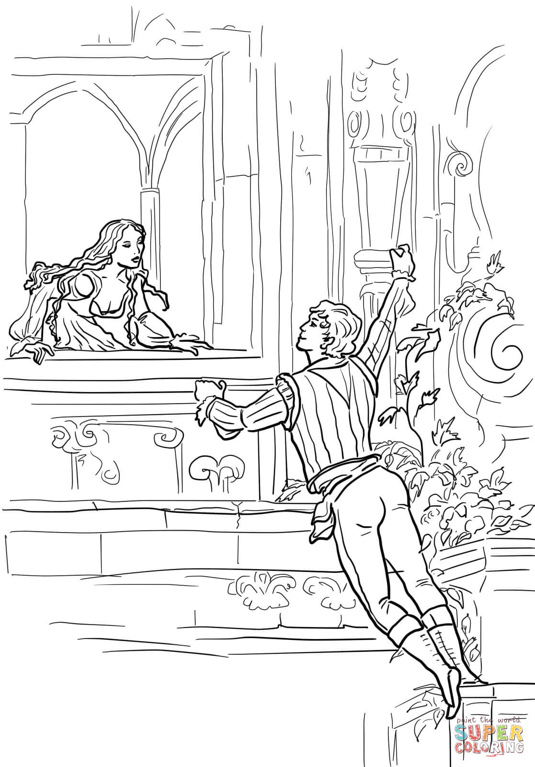

GLI ALUNNI DELLE CLASSI TERZE DELLA SCUOLA SECONDARIA DI I° GRADO DI CASTELLETTO

PRESENTANO:

**LA SCELTA DI GIULIETTA**

**LUNEDI’ 22 MAGGIO 2017 ALLE ORE 21,00 presso Teatro delle Temperie- Calcara**